EDA9081 计数/测频模块

使
用
说
明
书

山东力创科技有限公司

EDA9081 计数/测频模块
使用说明书
EDA9081计数/测频模块主要性能简介
EDA9081是EDA9080的升级产品，增加了LC-02十六进制通讯协议及可同时测频率与计数功能，最低频率可测到0.01Hz。其使用范围得以扩大，如输入流量脉冲信号，则可测出累计流量与瞬时流量。
EDA9081计数/测频模块可测量： 2路频率或脉冲计数输入信号。
EDA9081模块可广泛应用于各种工业控制与测量系统中。它能测量工频频率、流量计量、变送器脉冲输出测量等。其输出为485总线方式，ASCII码指令集兼容于NuDAM、ADAM等模块，可与其他厂家的控制模块挂在同一485总线上，便于计算机编程。其功能与技术指标如下：
- 输入信号： 输入：2路独立的光电隔离输入。
应用于计数时：脉冲宽度 >100 uS ，信号高电平5V—24V 。最大计数值：FFFFFFFFH。
应用于测频时：频率范围为：0.01Hz----3 KHz，输入电压范围为 0.5---1.5 倍标称量程。
- 隔离电压：2500V
- 通讯输出：
接口：RS-485接口，二线制， ±15KV ESD保护。
协议： 双协议，ACSII码格式与LC-02格式。
速率：1200、2400、4800、9600、19200 Bps ， 可软件设定。
模块地址：00—FF 可软件设定。
- 模块电源： + 8 ~ 30V DC *功 耗：典型电流消耗为15 mA。
- 工作环境：工作温度：-20℃~70℃； 存储温度：-40℃~85℃； 相对湿度：-5%~95%不结露
- 安装方式： DIN导轨卡装 体积：122mm *70mm * 43mm

- EDA9081计数/测频模块外形结构图、引脚定义与功能框图
1、EDA9081计数/测频模块外形结构图如下：
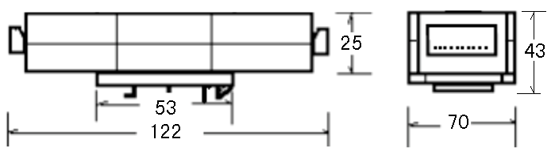

2、EDA9081计数/测频模块引脚定义如下：

EDA9081 2路 计数/测频模块
引脚号 | 名 称 | 描 述
6 | INIT* | 复位端(功能保留)
7 | （Y）DATA+ | RS-485接口信号正极
8 | （G）DATA- | RS-485接口信号负极
9 | +VCC | 电源正，+10V~30V
10 | GND | 电源负，地
11 | V1+ | 内部未连接，扩展1通道输入时，从此到Vin1+接一电阻，信号从此引脚输入
13 | Vin1+ | 输入1通道信号+
14 | Vin1- | 输入1通道信号-
17 | V0+ | 内部未连接，扩展0通道输入时，从此到Vin0+接一电阻，信号从此引脚输入
19 | Vin0+ | 输入0通道信号+
20 | Vin0- | 输入0通道信号-
其他 | NC | 未连接
注：LED指示灯：上电后，模块正常运行状态下亮，通讯发数时灭。INIT*接地时为LC-02十六进制协议,悬空为ASCII码协议。

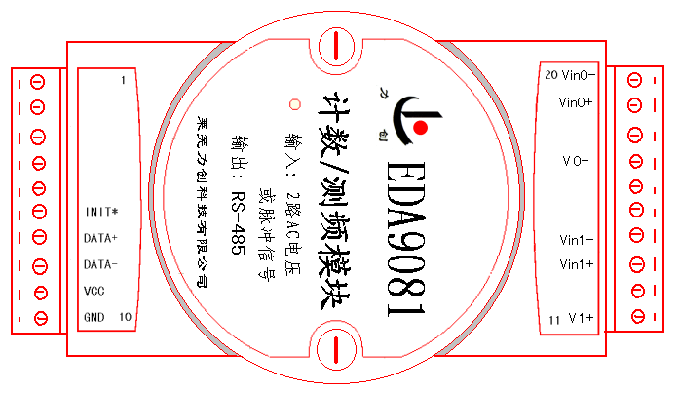
EDA9081外型图如下：

3、EDA9081计数/测频模块功能框图如下：
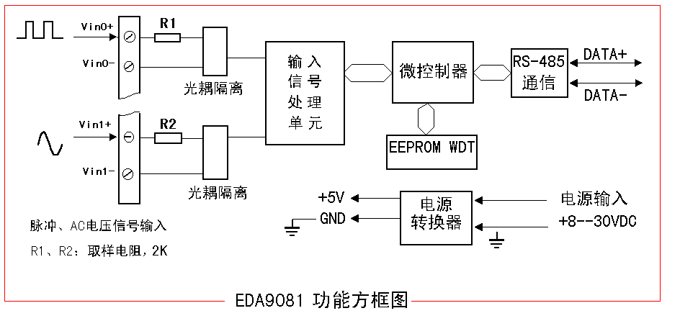

- EDA9081计数/测频模块应用
EDA9081计数/测频模块是EDA9080的升级产品。增加了LC-02十六进制通讯协议及可同时测频率与计数功能，最低频率可测到0.01Hz。其使用范围得以扩大，如输入流量脉冲信号，则可测出累计流量与瞬时流量。
当输入信号为脉冲输入时，输入信号频率范围为：0Hz----3 KHz，脉冲宽度 >100 uS ，信号高电平5V—24V（可扩展） 。
当输入信号为交流输入时，测量频率范围为：0.01Hz----3 KHz，输入电压范围为 0.5---1.5 倍标称电压量程，标称电压量程可由外部电阻设置。如输入为 AC220V时外接电阻可为 100欧 / 2瓦。
每通道计数器最大计数值为：FFFFFFFFH。
每通道的频率值测量范围为：0.01Hz----3 KHz。当频率小于0.01Hz时输出为0 Hz。

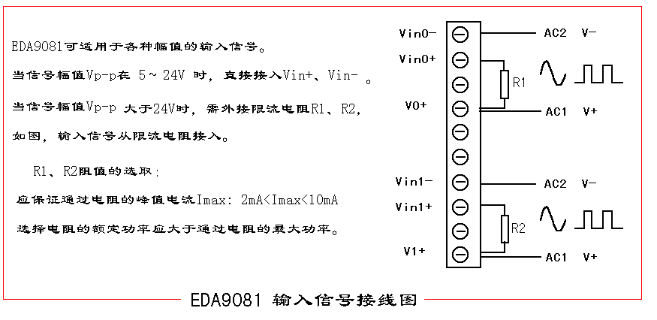

EDA9081计数/测频模块可测量： 2路独立的频率或脉冲计数输入信号。
EDA9081模块可广泛应用于各种工业控制与测量系统中。它能测量工频频率、流量计量、变送器脉冲输出测量等。其485总线输出与ASCII码指令集，使其可与其他厂家的控制模块挂在同一485总线上，且便于计算机编程，使你轻松地构建自己的测控系统。
将主计算机串口接转换器EDA485(RS-232/RS-485)，转换器输出DATA+端和所有模块的DATA+端连接，DATA-端和所有模块的DATA-端连接，并在两终端接入匹配电阻(距离较近时,也可不用)，接入电源。通过EDA系列模块应用软件，便可开始测量。EDA9080模块能连接到所有计算机和终端并与之通讯。
EDA9081模块出厂时，都已经过校准测试，且模块地址为01号，波特率为9600bps。模块地址从0-255（00-FFH）随意设定；波特率有1200bps、2400bps、4800bps、9600bps、19200bps五种可使用。模块地址与波特率修改后，其值存于EEPROM中。
RS-485网络：最多可将32个EDA系列模块挂于同一485总线上，但通过采用RS-485中继器，可将多达256个模块连接到同一网络上，最大通讯距离达1200m。主计算机通过EDA485(RS-232/RS-485)转换器用一个COM通讯端口连接到485网络。
配置：将EDA系列模块安装入网络前，须对其配置，将模块的波特率与网络的波特率设为一致，地址无冲突(与网络已有模块的地址不重叠)。配置一个模块应有：EDA485转换器，带RS-232通讯口的计算机和EDA系列模块软件。通过EDA系列模块应用软件可最容易地进行配置，你也可根据指令集进行配置。
数据采集：将模块正确连接，主机发读数据命令，模块便将采集的数据回送主机。
数据输出：格式见指令集。
四、EDA9081计数/测频模块ASCII码操作指令集：
读模块名：$(Addr)M<CR>
读配置： $(Addr)2<CR>
写配置： %（OldAddr）（NewAddr）（0 0）（BaudRate）（0 0）<CR>
读计数器或频率值：#（Addr）N<CR> (N=0,1) 读0或1通道
设置计数器底数：%（Addr）S N （DATA）<CR> (N=0,1) 设置0或1通道计数值
（Addr）：地址 00~FF（两位ASCII码表示的十六进制数） 2字节
$ % # >：为定界符 1字节
<CR>： 回车
数据格式为：1位起始位0，8位数据位，1位停止位1

1．读模块名：
命令： $（Addr）M<CR>
响应： ！（Addr）（9081）<CR>
9081：为模块名

2．读配置状态：
命令：$（Addr）2〈CR〉
响应：！（Addr）（0 0）（BaudRate）（0 0）〈CR〉
BaudRate： 通讯波特率 03~07 对应 1200Bps ~ 19200Bps，见下表：
波特率代码 | 波特率
03 | 1200bps
04 | 2400bps
05 | 4800bps
06 | 9600bps
07 | 19200bps

3．写配置： 配置模块地址、波特率
命令：%（OldAddr）（NewAddr）（0 0）（BaudRate）（0 0）〈CR〉
响应： ！（Addr）〈CR〉
（OldAddr）： 原地址00~FFH 2字节
（NewAddr）： 新地址00~FFH (若不改变地址则使新地址等于原地址 ) 2字节
（BaudRate）： 通讯波特率 03~07 对应 1200Bps ~ 19200Bps 2字节
例：命令：%0809000700〈CR〉
响应： ！09〈CR〉
此命令为将08号模块配置为09号，波特率配置为19200bps。响应表示模块配置成功。

4．读计数器和频率值:
命令：#（Addr）N<CR> (N=0,1) 读0或1通道
响应： >（DATAN） <CR>
（DATAN）：15字节， 为0或1通道的计数值和频率值。前8位为计数值，为8位ASCII码表示的十六进制数；后7位为频率值，格式为一位符号“+”、5位数据位和1位小数点。计数值范围为 00000000 ~ FFFFFFFF； 频率值范围为0.0000~5000.0Hz。

5．设置计数器底数：
命令：%（Addr）S N （DATA）<CR> (N=0,1) 设置0或1通道计数值
响应： ！（Addr）〈CR〉
（DATA）：8位ASCII码表示的十六进制数，为0或1通道的计数值。计数值范围为 00000000 ~ FFFFFFFF。
五、EDA9081计数/测频模块LC-02接口协议说明 (HEX格式)：
INIT*接地时为LC-02十六进制协议。
通讯协议的一般格式：

命令：4CH、 57H、 ADDR、 CMD、DATA、 CHK、 0DH
响应：6CH、 63H、 ADDR、DATA、 CHK、 0DH
4CH、57H、6CH、63H: 起始码1、2 （2字节）
ADDR：地址00H--FFH 1字节
CMD： 命令1 1字节
DATA： 数据 0或 n 字节
CHK： 校验和，从地址开始数据累加和 1字节
0DH： 结束码 1字节
1、读配置：地址、波特率、型号、类型码
命令：4CH、57H、（Addr）、01H、（CHK）、0DH
响应：6CH、63H、地址、波特率、型号、类型码、（CHK）、0DH
(ADDR）： 1字节 地址 00H--FFH
波特率： 1字节， 03、04、05、06、07H 表示 1.2K、2.4K、4.8K、9.6K、19.2K Bps
型号： 2字节 型号代码：9081
类型码： 1字节 00H

2、写配置：配置模块地址、波特率
命令：4CH、57H、（Old Addr）、02H、（New Addr）、波特率、00H、（CHK）、0DH
响应：6CH、63H、（Addr）、（CHK）、0DH
参数含义同上。

3、读数据： 读2通道的计数器值和频率值
命令： 4CH、57H、（Addr）、03H、（CHK）、0DH
响应：6CH、63H、（Addr）、（Data）、（CHK）、0DH
（Data）：16字节 ，依次为 N0、F0、N1、F1。
N0： 0通道计数值，4字节十六进制数。 数值从 00000000H – FFFFFFFFH。
F0： 0通道频率值，4字节十六进制数。 输出读数 /10000（2710H）即为实际频率值。
N1： 1通道计数值，4字节十六进制数。 数值从 00000000H – FFFFFFFFH。
F1： 1通道频率值，4字节十六进制数。 输出读数 /10000（2710H）即为实际频率值。

4．设置计数器底数：
命令：4CH、57H、（Addr）、04H、通道号、DATA、（CHK）、0DH
响应：6CH、63H、（Addr）、（CHK）、0DH
通道号为：1字节 ，00H 或 01H ，表示0或1通道。
DATA： 4字节十六进制数 ，此通道的计数器设置底数。

